BULLETIN D’ADHÉSION 2023
DISTRIBUTEURS D’ŒUVRES AUDIOVISUELLES

Je soussigné(e) : ………………………………………………………………………………………………………………………………………………….

Société : ……………………………………………………………………………………………………………………………………………………

Siret : ……………………………………………………………………………………………………………………………………………………

Adresse : ……………………………………………………………………………………………………………………………………………………

N° de téléphone : …………………………………………………………………………………………………………………………………………………

Adresse e-mail : …………………………………………………………………………………………………………………………………………………

Ayant pris connaissance des statuts de l’association UniFrance, je déclare adhérer en qualité de DISTRIBUTEUR D’ŒUVRES AUDIOVISUELLES, et m’engage à payer la cotisation pour l’année 2023 de 1590,00 Euros TTC par virement bancaire (RIB en pièce jointe).

Fait à .……………………………………

Le …………………………………………

Signature

Personne à contacter au service comptabilité : françoise.lebourg@unifrance.org
Un logo et un extrait Kbis doivent être envoyés avec votre bulletin d’adhésion.

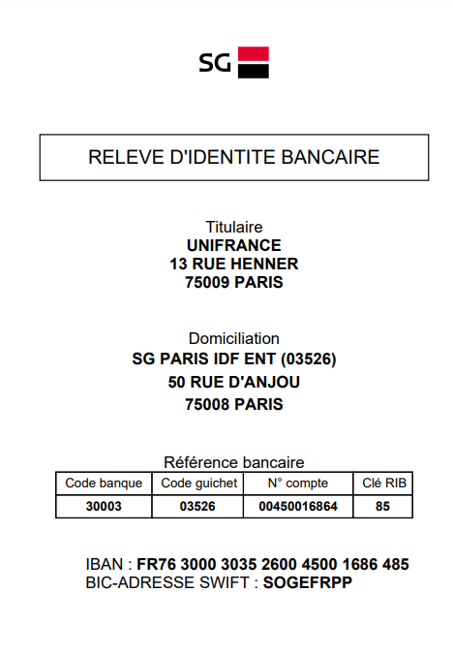

Indispensable pour recevoir la newsletter et les divers éléments de communication d’Unifrance
Toute entreprise française de distribution d’œuvres audiovisuelles telles que définies par le Livre III articles 311-5 à 8 du RGA du CNC. Toute demande d’adhésion devra faire l’objet d’un vote favorable de la commission audiovisuelle en exercice.

